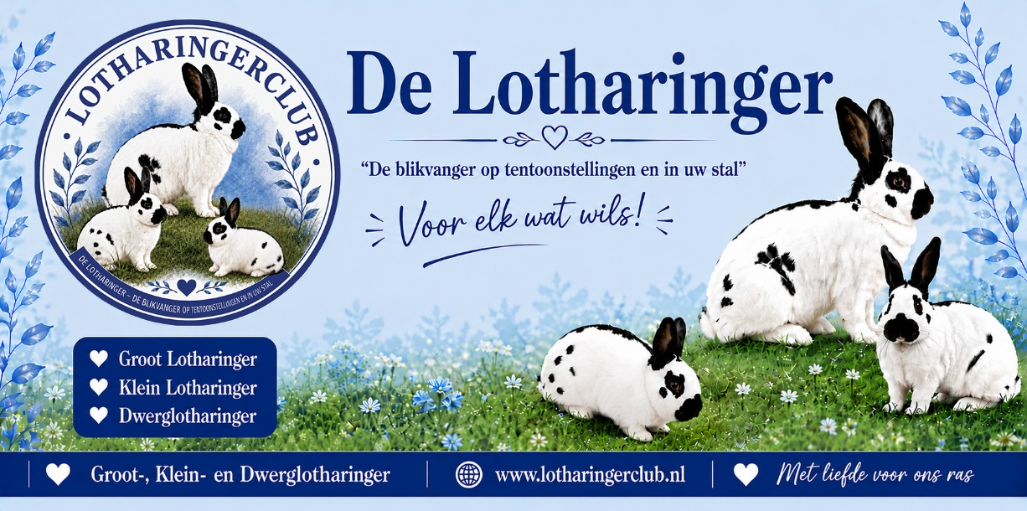
Uitnodiging Fokkersdag 2026
Lotharingerclub Nederland
Opgericht 15 januari 1939

Zaterdag 3 oktober 2026

Manege Laren Gelderland

Sluiting inschrijving zondag 13 september 2025
Inschrijfformulieren zenden naar:

J.Hooge
De Kroon 27,7904 KA Hoogeveen.
E-mail: jhooge@hetnet.nl

Aangesloten bij de: Kleindier Liefhebbers Nederland.

Beste leden Lotharingerclub!

Beste leden Rijnlander- Eksterkonijnen Japannerclub en de Eerste Nederlandse Papillon club!

Zaterdag 3 oktober is het zover!

Wij nodigen U van harte uit deel te nemen aan een Unieke ééndagsshow, de Fokkersdag van de Lotharingerclub te Laren.

Naast onze Lotharinger-rassen zijn tevens onze vrienden van bovenstaande speciaalclubs welkom!

Wij hopen uiteraard op een fraai aantal inschrijvingen en aanwezige leden! Zonder onze identiteit als individuele speciaalclub te verliezen werken we in toenemende mate op een fijne manier samen. Genoemde samenwerking levert ons allen een vruchtbaar resultaat op en stoomt ons allen klaar voor de toekomst. De Tekeningrassenshow in februari, onze traditionele Lotharingerclub Fokkersdag in juni en de Fokkersdag Rijnlander- Eksterkonijn en Japannerclub in Augustus te Laren. Stuk voor stuk feestdagen waar vele onder ons met plezier naar uitkijken.

Onze gezamenlijke wens is wederom effectief en constructief te vergaderen. Uw bestuur komt wederom met enkele weloverwogen voorstellen, voorstellen in het belang van onze mooie liefhebberij en in het bijzonder van onze clubrassen en de speciaalclub.

Oktoberfeest te Laren!

Naast de oudere dieren kunt U inschrijven, jonge dieren geboren tot einde juni 2025!
A klas voor oude dieren.
B klas dieren geboren in januari en februari.
C klas dieren geboren in maart en april.
D klas dieren geboren in mei en juni.
E.klasse voor Homozygote dieren,De letter H invullen bij AOC op het inschrijfblad.

Voor de kampioenen staan er weer Unieke Lotharinger beeldjes klaar voor uitreiking aan de gelukkige winnaars!

Beste leden, uw Lotharingerclub rekent op U! Samen maken we er weer een mooie Fokkersdag van!

Namens het bestuur,
Adri Hertogh, voorzitter.

Lotharingerclub.
Samenstelling bestuur:
Voorzitter A.G. Hertogh (Adri), Havikstraat 10,
5854 HV Nieuw Bergen. Tel. 06-40890663.
E-mail: a3h.nl@outlook.com
Secretaris: J.Hooge (Jeroen) De Kroon 27,
7904 KA Hoogeveen. Tel.06-12709299.
E-mail: jhooge@hetnet.nl
Penningmeester: B. Oelen (Bert), schuineslootweg 92,
7777RC Schuinesloot. Tel. 0523684350.
E-mail: Oelen6601@gmail.com
Rastechnisch J. Henniphof (Jan), Prins Clausstraat 72,
Coördinator 8821DP Genemuiden. Tel. 038-3855855.
E-mail: jan@henniphof.nl
Website: G.M. de Vries (Gauke), Frisiasingel 55,
9251HN Burgum. Tel.0511-401457.
E-mail: gmdevries@live.nl

Erevoorzitter:
J. Benninga, van Hemertstraat 15, 7707BT Balkbrug.
Ereleden:
G.H.P.M. Claassen, Karel Doormanstraat 1c, 5991AH Baarlo.
H.W. Grievink, Braakmansdijk 123, 7462MJ Rijssen.
H. Canrinus , Wildlandsweg 1, 9074LK Hallum.
H. Driesen, Zwarte Zeestraat 17, 8303EV Emmeloord.
G.E.A.Grooten, Moezel 111,9204 ED Drachten.
A.Tieleman, Steenbergsestraat 6,4727 TA Moerstraten.

Contributie: Betaling contributie op Gironummer: NL66 INGB0003149586.
Voor buitenlandse betalingen BIC nummer: INGBNL2A.
Schuineslootweg 92, 7777RC Schuinesloot t.n.v. Lotharingerclub.
Senioren € 15,00 per jaar.
Jeugdleden € 7,50 per jaar.

Het boekjaar loopt van: 1 Oktober t / m 30 September.
Betalingen gaarne voor 1 December.

Gedelegeerde F.B : nog onbekend.

Dierenarts: nog onbekend.

Voorwaarden voor het exposeren van Konijnen.
Entverklaring RHD type 2, af te geven op het tentoonstellings-secretariaat.
Tot deze tentoonstelling mogen alleen konijnen worden toegelaten van fokkers die al hun konijnen hebben laten enten tegen RHD type 2. Elke inzending dient vergezeld te zijn van een kopie van de RHD-entverklaring. Deze entverklaring dient getekend te zijn door de eigenaar en de dierenarts die de enting heeft verricht en dient de opgave te bevatten van het ras, de te exposeren oormerken en de toegepaste entstof.

Fokkersdag Lotharingerclub 2026

Hierbij nodigt het bestuur U uit deel te nemen aan de fokkersdag op:

Zaterdag 3 oktober 2026

In de st.steffenmanege zomerpad 2A 7245 VT te Laren (Gelderland).
Er is ruim voldoende gratis parkeergelegenheid aanwezig.
Wegens succes verzorgt een prima Chinees restaurant een warm Chinees buffet.
Gevraagd worden: Konijnenrassen behorende tot de Lotharingerclub, de Nederlandse Rijnlander-Eksterkonijn en Japannerclub en de Eerste Nederlandse Papillonfokkersclub.
Oude dieren, (zowel manlijke als vrouwelijke).
Jonge dieren, geboren tot einde juni in 2026.Tevens de dieren geboren in oktober, november of december 2025 voor zover het cijfer in het linkeroor met een 0 begint.
De dieren, worden gekeurd volgens de Nederlandse standaard.
Ook inschrijven in de AOC-klasse is mogelijk, De homozygote dieren vallen ook onder de AOC-klasse. Vermeld hiervoor H en de kleur in de kolom AOC-klasse op het inschrijfformulier.

Let op: er worden U geen labels toegezonden. Bij aankomst ontvangt U een lijst met de voor U bestemde kooinummers er op.
Het inschrijfgeld bedraagt: €2,50 per dier.
Catalogus € 3,00. Administratiekosten € 3,00
Deelname lunch kost: € 13,00 p.p.

Sluiting inschrijving op Zondag 13 september 2026
Inschrijfformulieren opsturen naar: J.Hooge, De Kroon 27 te Hoogeveen. Emailadres jhooge@hetnet.nl Betalingen van het inschrijfgeld (gelijktijdig te voldoen) met het insturen van de inschrijfformulieren. Rekeningnummer NL66 INGB0003149586 ten name van Lotharingerclub, Schuineslootweg 92, 7777RC Schuinesloot.
Betalingen uitsluitend (tijdig) via de bank!
Buitenlandse inzenders mogen bij aankomst contant betalen.

ZATERDAG 3 oktober 2026

08.15 uur: Na ontvangst van de kooinummers kunt U Uw dieren in de
kooien plaatsen.

08.45 uur: Voorbespreking keurmeesters.

09.00 uur: Ledenvergadering Lotharingerclub.

-Opening

-Ingekomen stukken (zie verslag secretaris)

-Notulen (zie bijlage).

-Verslag secretaris (zie bijlage).

-Verslag penningmeester.

-Verslag kascommissie en benoemen nieuwe kascommissie.

-Statuten en HH reglement update(toelichting Bert Oelen).

-Rooster van aftreden (zie bijlage).

Voorstellen/ aanbevelingen.

Ere prijzen (ere metaal geldprijzen/ m.u.v. H.E P.)

Ras technische commissie (optie).
Ras technische dag voorjaar 2027. Onderwerp “Pels clubrassen”.

-Jubilea

-Promotie stand Noordshow 2026

-Website

-Opruimen kooien enz.

-Rondvraag

-Sluiting

10.00 uur Opening en aanvang van de keuring.

12.30 uur: Gezamenlijke koffietafel.

13.30 uur: H.E.P.

14.30 uur: Kort en bondige dierbespreking en prijsuitreiking.

15.30 uur: Sluiting.

Opruimen: Wij stellen het op prijs als zoveel mogelijk mensen ons na afloop even helpen met het opruimen. Vorige editie viel het aantal helpers ons tegen. Een feestdag vier je samen Wij rekenen op U allen. Vele handen maken licht werk!

Clubkeurmeesters:
Arie Tieleman, G.E.A. Grooten, A.G. Hertogh, J. Westerlaken, G.M. de Vries,
Erik James en Anne Meinema.

Gast keurmeesters Fokkersdag 2026: Mevr I van Amersvoort-Nijenhuis, Dhr W.lindeboom,
Dhr H.Adriaans

Prijzenschema voor de Fokkersdag 2026 (aangepast).

1 Beste dier (dagkampioen/Loth rassen) Fraaie Ereprijs.

2. Mooiste Groot Lotharinger jong: Fraaie ereprijs
3. Mooiste B, C en D klasse Ere prijs
4. Mooiste oud Idem

5. Mooiste Klein Lotharinger : Fraaie ereprijs
6. Mooiste B, C en D klasse Ere prijs
7. Mooiste Klein Lotharinger oud: Beker.

8. Mooiste Lotharingerdwerg jong : Fraaie ereprijs
9. Mooiste B, C en D klasse Ere prijs
10 Mooiste oud Ere prijs

11 Mooiste AOC-klasse (minimaal 10 dieren): Ere prijs

11 Mooiste Rijnlander: Ere prijs

12 Mooiste Eksterkonijn: Ere prijs

13 Mooiste Japanner: Ere prijs

14 Mooiste Papillon Ere prijs

15 Mooiste Papillondwerg Ere Prijs
16 Mooiste homozygoot Ere prijs

Prijzen voor Jeugdleden:
17. Mooiste Groot- Klein Lotharinger of Lotharingerdwerg Ere prijs

Prijzen voor Collecties leden Lotharingerclub:
Alleen diegenen dingen mee welke op het inschrijfformulier een viertal
dieren heeft aangekruist in de kolom “Viertal”.
Collecties, vier aangegeven dieren, waarvan maximaal 1 oud dier.
Bij een gelijk aantal punten gaat een collectie met 4 jonge dieren voor.

Collectieprijzen:
18. Mooiste viertal Groot Lotharinger : Fraaie ereprijs
19. Mooiste viertal Klein Lotharinger : Fraaie ereprijs
20. Mooiste viertal Lotharingerdwerg : Fraaie ereprijs

Tonnie Assinck prijs 2026.
21.Fraaiste dier van de dag (Positie 2 (Type, bouw, benen en stelling, kop en oren).(Tonnie Assinck prijs).

Speciaalclubprijzen Ned. Rijnlander-Eksterkonijn en Japannerclub en Papillonclub volgens clubschemas.

KLN-prijzen Ereprijs 400

Niet afgehaalde prijzen vervallen!

